Mechanika podstawowa

„Szczepionka”

1. **Diagram przypadków użycia**

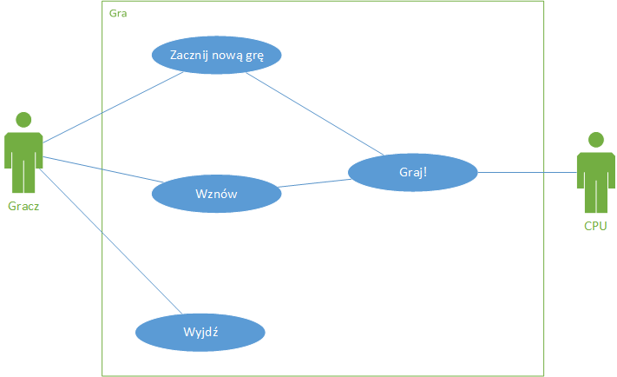

Rysunek 1 Diagram Przypadków Użycia

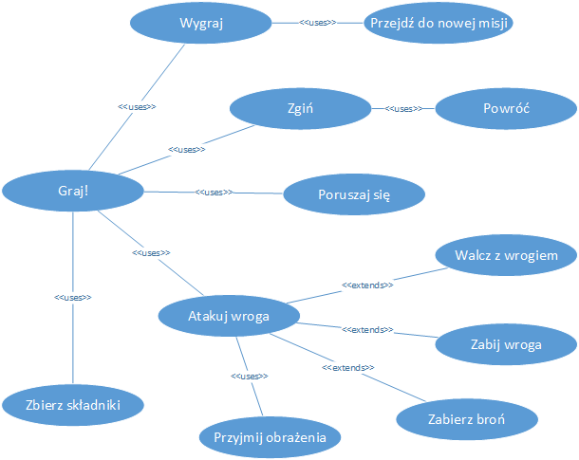

Rysunek 2 DPU. Widok systemu w trakcie gry

1. **Diagram Sekwencji**

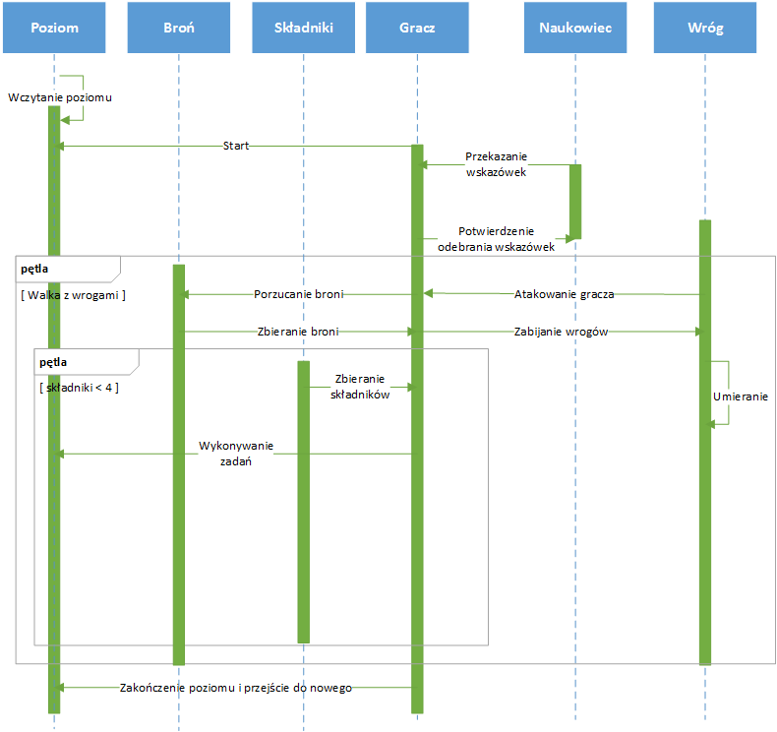

Rysunek 3 Ogólny Diagram Sekwencji gry